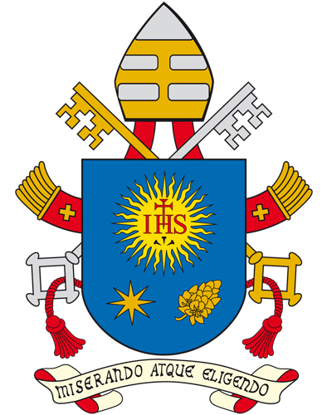 | “QUE CRISTO REMUEVA LAS CONCIENCIAS DE LOS HOMBRES DE BUENA VOLUNTAD”.

Ciudad del Vaticano, 25 de diciembre de 2019.- Mensaje en la Solemnidad de la Natividad de Nuestro Señor y Bendición Urbi et Orbi, es decir a la ciudad de Roma y al mundo entero.

Queridos hermanos y hermanas: ¡Feliz Navidad!
En el seno de la madre Iglesia, esta noche ha nacido nuevamente el Hijo de Dios hecho hombre. Su nombre es Jesús, que significa Dios salva. El Padre, Amor eterno e infinito, lo envió al mundo no para condenarlo, sino para salvarlo (cf. Jn 3,17).
El Padre lo dio con inmensa misericordia. Lo entregó para todos. Lo dio para siempre. Y Él nació como pequeña llama encendida en la oscuridad y en el frío de la noche.
Aquel Niño, nacido de la Virgen María, es la Palabra de Dios hecha carne. La Palabra que orientó el corazón y los pasos de Abrahán hacia la tierra prometida, y sigue atrayendo a quienes confían en las promesas de Dios. La Palabra que guio a los hebreos en el camino de la esclavitud a la libertad, y continúa llamando a los esclavos de todos los tiempos, también hoy, a salir de sus prisiones. Es Palabra, más luminosa que el sol, encarnada en un pequeño hijo del hombre, Jesús, luz del mundo.
Por esto el profeta exclama: «El pueblo que caminaba en tinieblas vio una luz grande» (Is 9,1). Sí, hay tinieblas en los corazones humanos, pero más grande es la luz de Cristo. Hay tinieblas en las relaciones personales, familiares, sociales, pero más grande es la luz de Cristo. Hay tinieblas en los conflictos económicos, geopolíticos y ecológicos, pero más grande es la luz de Cristo.
Que Cristo sea luz para tantos niños que sufren la guerra y los conflictos en Oriente Medio y en diversos países del mundo. Que sea consuelo para el amado pueblo sirio, que todavía no ve el final de las hostilidades que han desgarrado el país en este decenio. Que remueva las conciencias de los hombres de buena voluntad. Que inspire a los gobernantes y a la comunidad internacional para encontrar soluciones que garanticen la seguridad y la convivencia pacífica de los pueblos de la región y ponga fin a sus sufrimientos.
Que sea apoyo para el pueblo libanés, de este modo pueda salir de la crisis actual y descubra nuevamente su vocación de ser un mensaje de libertad y de armoniosa coexistencia para todos.
Que el Señor Jesús sea luz para la Tierra Santa donde Él nació, Salvador del mundo, y donde continúa la espera de tantos que, incluso en la fatiga, pero sin desesperarse, aguardan días de paz, de seguridad y de prosperidad. Que sea consolación para Irak, atravesado por tensiones sociales, y para Yemen, probado por una grave crisis humanitaria.
Que el pequeño Niño de Belén sea esperanza para todo el continente americano, donde diversas naciones están pasando un período de agitaciones sociales y políticas. Que reanime al querido pueblo venezolano, probado largamente por tensiones políticas y sociales, y no le haga faltar el auxilio que necesita. Que bendiga los esfuerzos de cuantos se están prodigando para favorecer la justicia y la reconciliación, y se desvelan para superar las diversas crisis y las numerosas formas de pobreza que ofenden la dignidad de cada persona.
Que el Redentor del mundo sea luz para la querida Ucrania, que aspira a soluciones concretas para alcanzar una paz duradera. Que el Señor recién nacido sea luz para los pueblos de África, donde perduran situaciones sociales y políticas que a menudo obligan a las personas a emigrar, privándolas de una casa y de una familia. Que haya paz para la población que vive en las regiones orientales de la República Democrática del Congo, martirizada por conflictos persistentes.
Que sea consuelo para cuantos son perseguidos a causa de su fe, especialmente los misioneros y los fieles secuestrados, y para cuantos caen víctimas de ataques por parte de grupos extremistas, sobre todo en Burkina Faso, Malí, Níger y Nigeria.
Que el Hijo de Dios, que bajó del cielo a la tierra, sea defensa y apoyo para cuantos, a causa de estas y otras injusticias, deben emigrar con la esperanza de una vida segura. La injusticia los obliga a atravesar desiertos y mares, transformados en cementerios. La injusticia los fuerza a sufrir abusos indecibles, esclavitudes de todo tipo y torturas en campos de detención inhumanos. La injusticia les niega lugares donde podrían tener la esperanza de una vida digna y les hace encontrar muros de indiferencia.
Que el Emmanuel sea luz para toda la humanidad herida. Que ablande nuestro corazón, a menudo endurecido y egoísta, y nos haga instrumentos de su amor. Que, a través de nuestros pobres rostros, regale su sonrisa a los niños de todo el mundo, especialmente a los abandonados y a los que han sufrido a causa de la violencia.
Que, a través de nuestros brazos débiles, vista a los pobres que no tienen con qué cubrirse, dé el pan a los hambrientos, cure a los enfermos. Que, por nuestra frágil compañía, esté cerca de las personas ancianas y solas, de los migrantes y de los marginados. Que, en este día de fiesta, conceda su ternura a todos, e ilumine las tinieblas de este mundo.

